地理常识
Day5：非洲及欧洲地理

【学习重点】非洲、欧洲的地理之最以及标志性建筑
【建议用时】45分钟以内
【重要考点导图梳理】
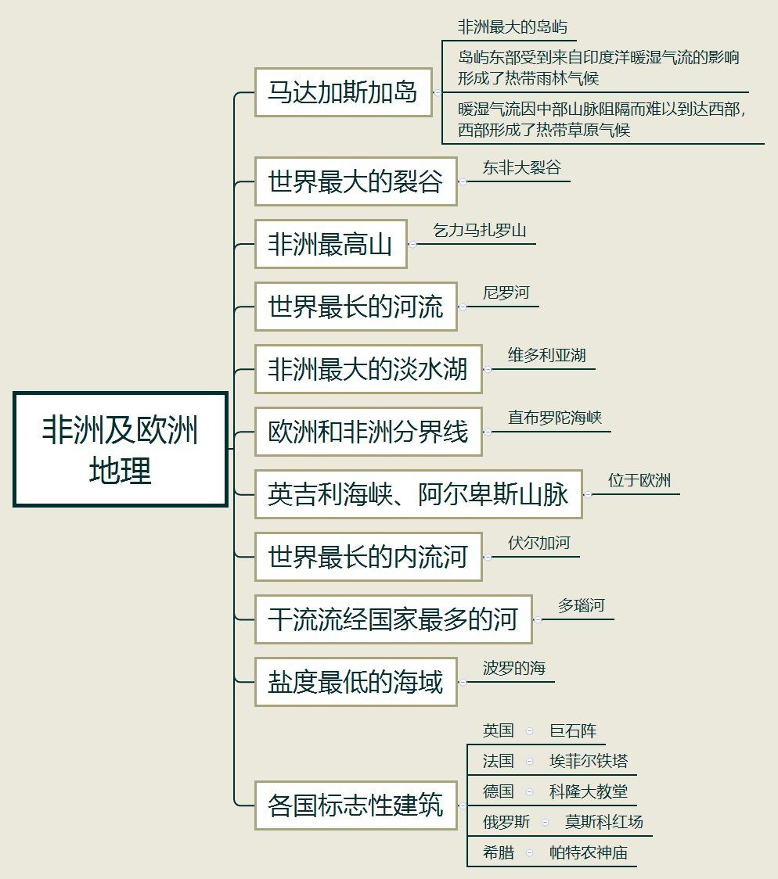
【填空练习】
1. 是非洲最大的岛屿，岛屿东西两边气候不同，因为东部受到来自印度洋暖湿气流的影响形成了 气候，暖湿气流因中部山脉阻隔而难以到达西部形成
了 气候。
2.世界最大的裂谷为 ；非洲最高山为 。
3.世界最长的河流是 。
4.非洲最大的淡水湖是 。
5. 海峡是欧洲和非洲分界线。
6.英吉利海峡、阿尔卑斯山脉均位于 。
7. 是世界最长的内流河； 的干流流经国家最多。
8.巨石阵是 国的标志性建筑；埃菲尔铁塔是 国的标志性建筑；科隆大教堂是 国的标志性建筑；莫斯科红场是 的标志性建筑；帕特农神庙是 的标志性建筑。
（答案见思维导图，请回归导图比对记忆）
【快速判断】
1.马达加斯加岛是欧洲最大的岛屿。
2.马达加斯加岛东西两边气候相同。
3.世界最大的裂谷为东非大裂谷。
4.欧洲最高山为乞力马扎罗山。
5.世界最长的河流是亚马逊河。
6.非洲最大的淡水湖是贝加尔湖。
7.直布罗陀海峡是亚洲和非洲分界线。
8.英吉利海峡位于欧洲，阿尔卑斯山脉均位于非洲。
（答案：1.错误；2.错误；3.正确；4.错误；5.错误；6.错误；7.错误；8.错误。温故知新，强化记忆，具体错误在何处，请回归导图认真比对哦！）

